ŽAN ENKRAT ČEZ VRV, DRUGIČ SPODAJ….
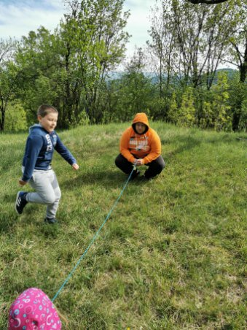 | 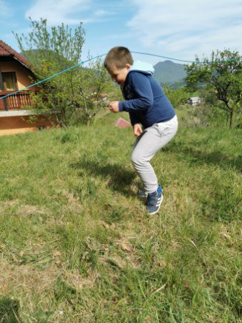
MATEVŽ PA PRAVI, DA NI BOLJŠEGA KOT VADBAV NARAVI!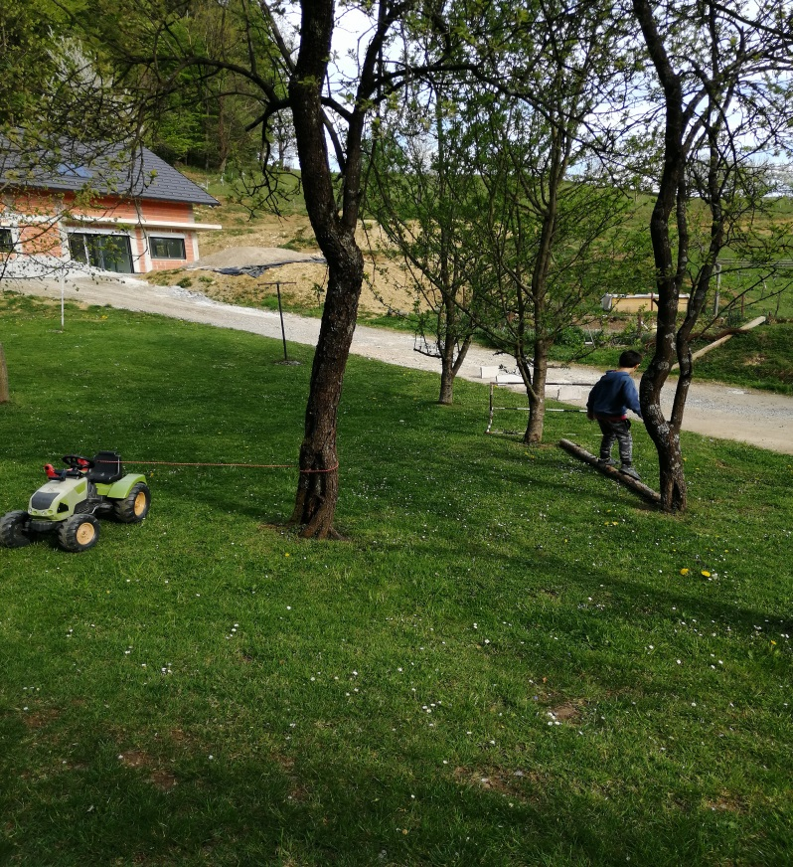 | 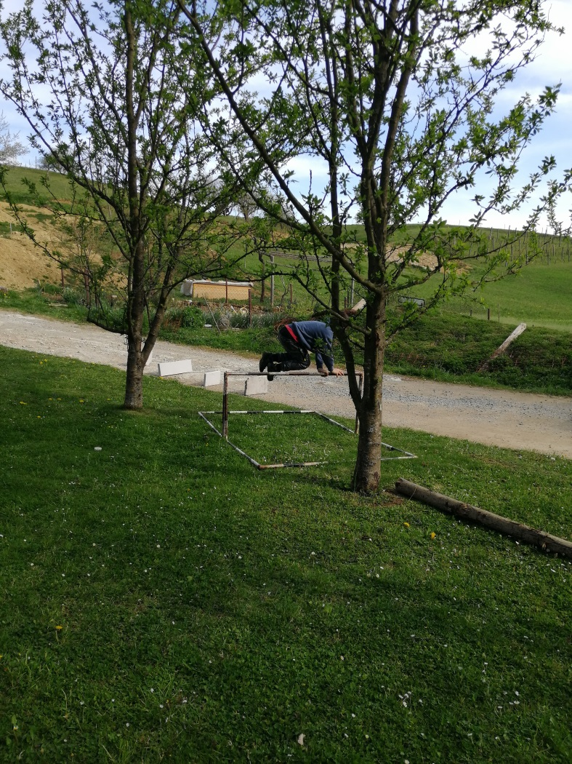
Jutri se vidimo ob 11.30!

